Znak: ZOZ.V.010/DZP/22/24 Sucha Beskidzka dnia 25.03.2024r.

Dotyczy: Przetarg na dostawę sprzętu komputerowego II postępowanie
Pakiet nr 1- dostawa urządzeń wielofunkcyjnych
Pakiet nr 2- dostawa licencji serwerowego systemu operacyjnego

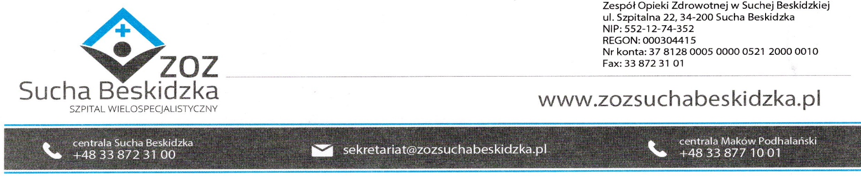
Dyrekcja Zespołu Opieki Zdrowotnej w Suchej Beskidzkiej informuje o zmianie terminu składana i otwarcia ofert oraz mienie terminu związania z ofertą.
Termin składania ofert: 28.03.2024 godzina 10:00
Termin otwarcia ofert: 28.03.2024 godzina 11:00
Termin związania z ofertą: 26.04.2024r.

W załączeniu zmodyfikowany załącznik nr 1 oraz ogłoszenie o zmianie ogłoszenia w BZP.

